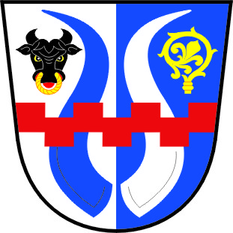
Obec Drahonín
Drahonín10, 59261 Doubravník

Oznámení o počtu členů Zastupitelstva obce Drahonín
pro volební období 2010-2014

Starosta obce Drahonín oznamuje, že do Zastupitelstva obce Drahonín pro volební období 2010-2014 bude voleno v souladu s ustanovením § 68 odst. 4 zákona č. 128/2000 Sb., o obcích (obecní zřízení), ve znění pozdějších předpisů,
7 členů.

V Drahoníně dne 22.7.2010 Ing. Pavel Kocůr
starosta obce

